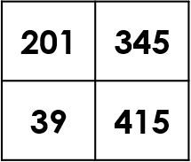
מצאו שישה ריבועים שונים בגודל של 2 × 2
כך שסכום המספרים בכל ריבוע יהיה 1,000.
= 1000
המרוץ ל-1,000


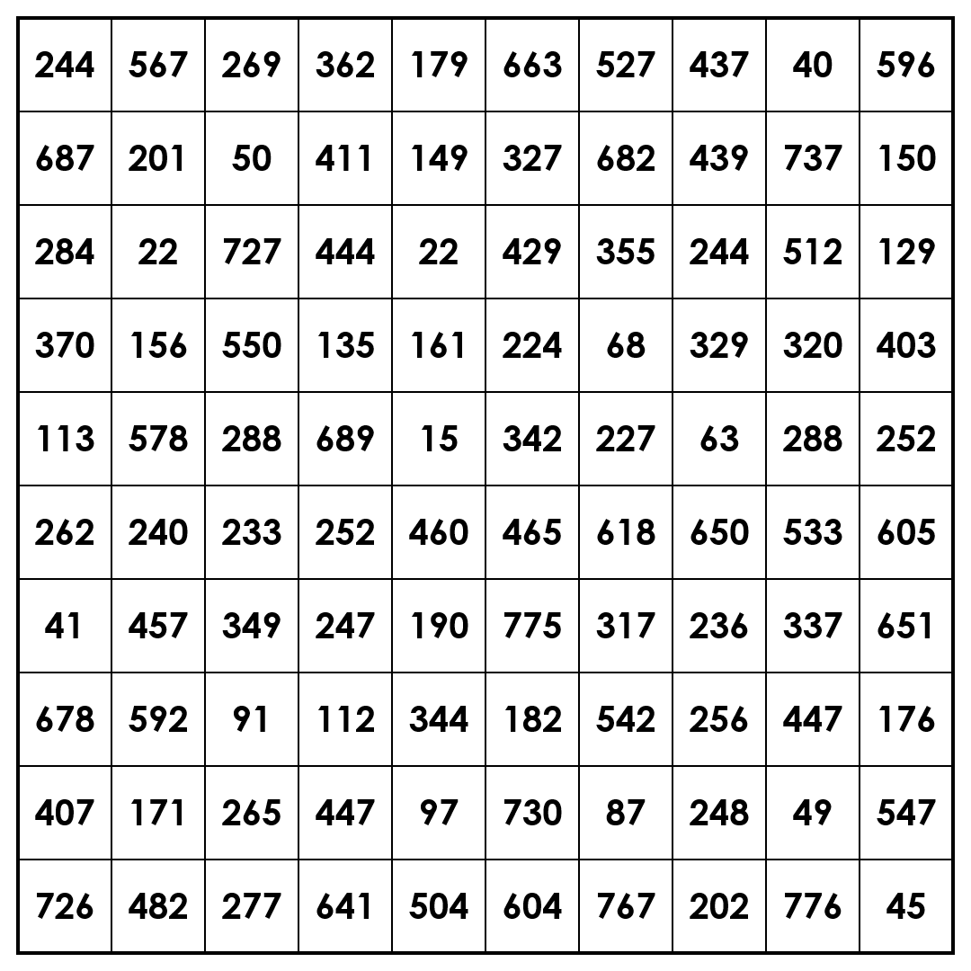
Sarah Carter | @mathequalslove | mathequalslove.net |
Puzzle Concept Found on French Website rvtki.org (defunct)

